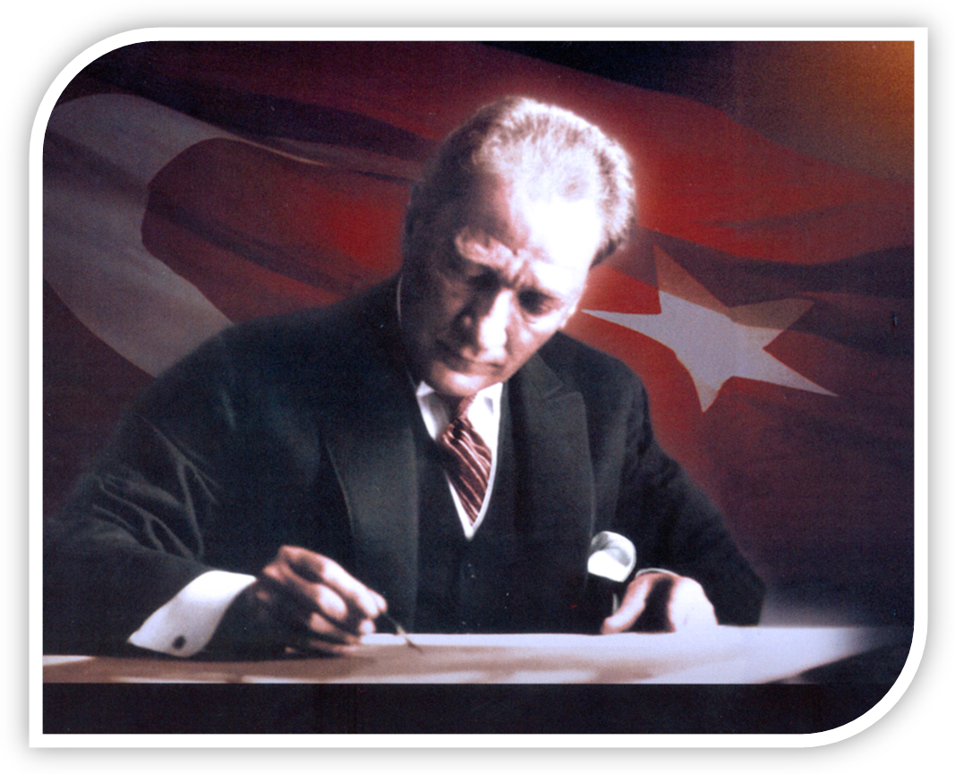

“Okul genç beyinlere; insanlığa hürmeti, millet ve memleket sevgisini, şerefi, bağımsızlığı öğretir. Bağımsızlık tehlikeye düştüğü zaman onu kurtarmak için takip edilecek en uygun, en güvenli yolu öğretir. Memleket ve milleti kurtarmaya çalışanların aynı zamanda mesleklerinde birer namuslu uzman ve birer bilgin olmaları lazımdır. Bunu sağlayan okuldur.”

M. Kemal ATATÜRK

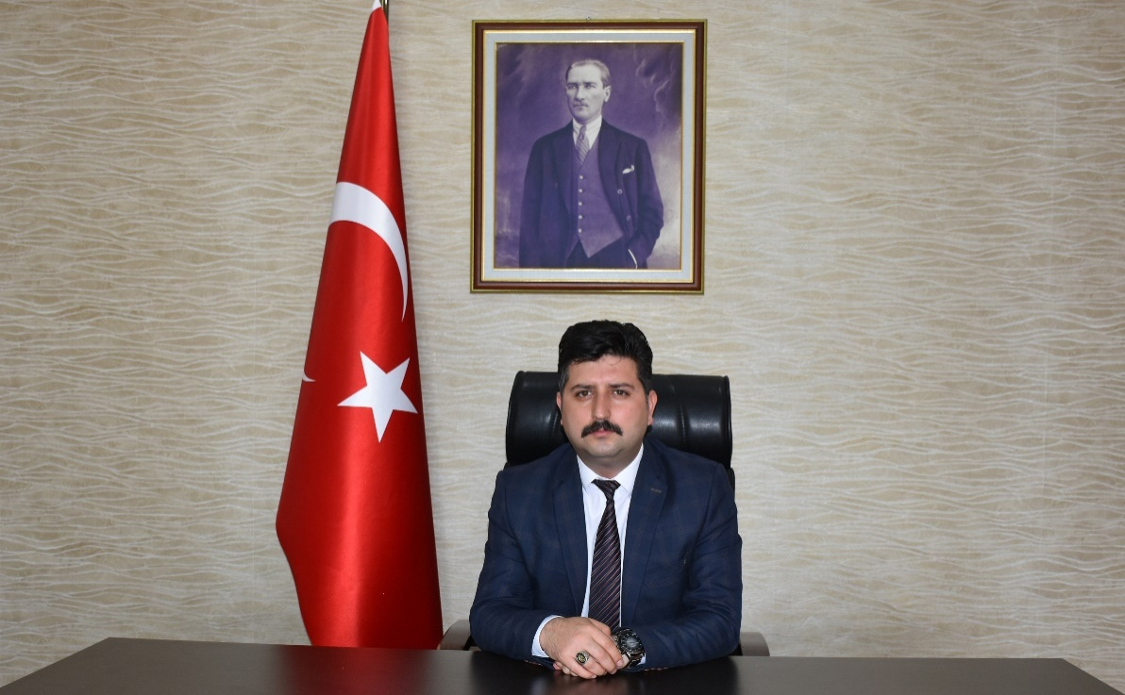

Günümüzde küreselleşmenin kaçınılmaz gerçeği olan birbiriyle kaynaşmış toplumlar arasında ekonomik başarı, teknolojik gelişme ve savunma sanayi alanlarında lider olabilmek gün be gün önem kazanmaktadır. Ülkeler arasındaki hız kazanan bu küresel ekonomik yarış, bilim ve teknolojide meydana gelen değişmeler bunun yanında kaynakların azalması sonucu ortaya çıkan yenilikçilik yarışı da giderek artmaktadır.
Bu endüstriyel ve teknolojik gelişmişlik yarışının hızlanması, ülkelerin eğitim sistemlerini gözden geçirmelerine, kaliteli eğitimi toplumun tüm kesimlerine adil olarak yayma çalışmalarına, eğitimde kalitenin arttırılması için değişik planlar yapmalarına, yeni programlar, müfredatlar uygulamalarına neden olmuştur. Bizler de kurumumuzdaki bütün birimlerimizin ortak çalışması ile eğitimde kaliteyi arttırma ve Köşk’ü bu anlamda öne çıkarma ümidiyle 5018 sayılı Kamu Mali Yönetimi ve Kontrol Kanunu gereğince hazırlamış olduğumuz 2019-2023 stratejik planı uygulamaktayız.
İlçemizde bulunan eğitim kurumlarının başarıya ulaşmaları için belli bir plan çerçevesinde çalışmalar yapılması gerekliliğinin bilincinde olarak, gelişen ve değişen günümüz teknolojisinden de destek alarak, belirlediğimiz hedefler doğrultusunda Köşk İlçesinin eğitim öğretim kalitesini en üst seviyeye çıkarmak en büyük amacımızdır.
Planımızın gerçekleşmesini; süreçleri iyi yönetmemiz, misyonumuz ve vizyonumuz çerçevesinde izleme, değerlendirme çalışmalarını sürekli takip etmemizle mümkün olacaktır. İlçe Milli Eğitim Müdürlüğümüze bağlı tüm kurum ve birimlerin aynı hassasiyet içinde iş ve işlemlerini özveriyle yürüteceklerine inancım sonsuzdur. İlçemizin 5 yıllık eğitim stratejisinin geliştirilmeye çalışılacağı bu planlamanın İlçemiz, İlimiz ve Ülkemiz için hayırlı olmasını temenni ediyorum. Koymuş olduğumuz amaç, hedef ve stratejilerimize ulaşmada bize katkı sağlayacak herkese teşekkür ediyorum.

Selim KARATAŞ
İlçe Millî Eğitim Müdürü

Değerli Akçaköy İlk/Ortaokulu mensupları,sevgili öğrencilerimiz ve velilerimiz, çok önemsediğimiz paydaşlarımız!
Değişim yeryüzünde değişmeyen bir gerçektir. Ancak 20.yüzyılın başlarından itibaren değişimin hızı giderek artmıştır.20.yy’ın son çeyreğinde ise teknolojik gelişmelerle beraber bilişim alanında da yaşanan çok hızlı gelişmeler ve değişmeler günlük hayatımızı kuşatmıştır. Bu hızlı bilimsel ve teknolojik gelişmeler kurumların (organizasyonların ) işleyişlerini ve dinamiklerini etkilemiştir. Bu durum karşısında kurumlar çalışanların performansını, iş doyumlarını ve verimliliklerini gözden geçirmek durumunda kalmışlardır. Bu noktadan hareketle de işleyişin, gelişimin ve kalkınmanın bir plan dâhilinde gerçekleşmesi bir ihtiyaç bir zorunluluk halini almıştır. Hatta 1960 yılından sonra bizde ilk planlı kalkınma dönemi başlamıştır. DPT tarafından beş yıllık kalkınma planları hazırlanmış ve uygulamaya konmuştur. Yaşadığımız süreçte ise kurumların işleyiş ve gelişimleri içinde planlı dönem başlamıştır. Stratejik planın ortaya çıkışı da bu felsefeden hareketle olmuştur. Her kurum kendi “vizyon” ve “misyon”unu belirlemek durumunda kalmıştır. Ayrıca nitelikli ve kaliteli işgücü yetiştirmek, çağın gelişmelerini yakalamak kurumlar ve organizasyonlar için olmazsa olmaz hedefler haline gelmiştir. Bu bağlamda ekip çalışması ve takım ruhu önem kazanmıştır. Okulumuzun da gelecek hedeflerine ulaşması tüm paydaşlarımızın desteği ve katkısı ile mümkün olacaktır.
Okullar bilgi toplumunun hızla artmakta olan bilgi arayışlarını karşılayabilmek için eğitim, sosyal faaliyetler ve hizmet görevlerini çeşitlendirmektedirler. Bu çerçevede okulumuz da eğitim ve topluma hizmet alanlarında önemli atılımlar yapma kararlılığında ve çabasındadır. Okullar, hizmetlerine artan talep ve kısıtlı kaynaklar nedeniyle önceliklerini özenle belirlemek durumundadırlar. Stratejik planlama çalışmalarının başlangıcında okulumuzun büyük bir hızla değişen iç ve dış dinamikleri göz önünde bulundurarak geleceğini en doğru ve etkin şekilde yönetebilmesi için, Strateji Planını yapmasının bir zorunluluk olduğu ortaya çıkmış ve 2010-2014, 2015-2019 dönemi planlarımız hazırlanmıştı.
2019-2023 Stratejik Planımız ile artık okulumuzun tüm mensuplarının stratejiye öncelik vermeleri, uzun dönemlerde okulumuzun stratejik kabiliyetini artıracak karar ve uygulamaları daima ilk sırada düşünmeleri gerekmektedir. Ancak böylece okulumuzun ve bölgemizin gelişimini sağlayabiliriz.
Bu plan okulumuzun ulaşmayı arzu ettiği yeri göstermekte olup uzun vadeli ve geleceğe dönük bir bakış açısı taşımaktadır. Oluşturmaya çalıştığımız plan gerçekçidir, okulumuzun istenilen yönde değiştirmeye olanak verecek yapıdadır, aynı zamanda hesap verme sorumluluğu ile kaliteli yönetimin bir aracı olarak düşünülmektedir. Stratejik Planımızın oluşturulması süreci, katılımcı bir yaklaşımla gerçekleştirilmiştir. Okulumuzun yönelimi en temel olarak, eğitime katkı yapmak ve içinde bulunduğumuz bölgenin gelişmesine önderlik edebilmektir.
Planın hazırlanması aşamasında emekleri geçen Stratejik Plan Hazırlama Ekibi’ne, katkıda bulunan öğretmen, öğrenci ve velilerimize teşekkür ederim.

Ergün FADILOĞLU
Okul Müdürü

İçindekiler
TABLOLAR iii
ŞEKİLLER iv
TANIMLAR v
1. 1. BÖLÜM: STRATEJİK PLAN HAZIRLIK SÜRECİ 1
2. 2. BÖLÜM: DURUM ANALİZİ 2
a. Kurumsal Tarihçe 2
b. Uygulanmakta Olan Stratejik Planın Değerlendirilmesi 3
c. Mevzuat Analizi 4
d. Üst Politika Belgeleri Analizi 5
e. Faaliyet Alanları ile Ürün ve Hizmetlerin Belirlenmesi 5
f. Paydaş Analizi 5
g. Kuruluş İçi Analiz 8
h. GZFT Analizi 11
i. Tespitler ve İhtiyaçların Belirlenmesi 12
3. 3. BÖLÜM: GELECEĞE BAKIŞ 13
a. Misyon, Vizyon ve Temel Değerler 13
b. Stratejik Amaçlar 14
c. Stratejik Hedefler, Performans Göstergeleri, Stratejiler 15
d. Maliyetlendirme 22
e. İzleme ve Değerlendirme 23
EKLER 24

TABLOLAR
Tablo 1 Mevzuat Analizi 4
Tablo 2 Üst Politika Belgeleri Analizi 5
Tablo 3 Faaliyet Alanı - Ürün/Hizmet Listesi 5
Tablo 4 Paydaşların Tespiti 6
Tablo 5 Paydaşların Önceliklendirilmesi 6
Tablo 6 Paydaş - Ürün/Hizmet Matrisi 7
Tablo 7 Paydaş Görüşlerinin Alınmasına İlişkin Çalışmalar 8
Tablo 8 Okul Yönetici Sayıları 8
Tablo 9 Öğretmen, Öğrenci, Derslik Sayıları 9
Tablo 10 Branş Bazında Öğretmen Norm, Mevcut, İhtiyaç Sayıları 9
Tablo 11 Müdürlüğümüzün Fiziki Kaynakları Arasında Yer Alan Bina Sayısı 10
Tablo 12 Tahmini Kaynaklar (TL) 10
Tablo 13 GZFT Listesi 11
Tablo 14 Tespitler ve İhtiyaçlar 12
Tablo 15 Stratejik Amaçlar, Hedefler 14
Tablo 16 Tahmini Maliyetler (TL) 22
Tablo 17 Strateji Geliştirme Kurulu 24
Tablo 18 Stratejik Plan Hazırlama Ekibi 24

ŞEKİLLER
Şekil 1 Akçaköy İlk-Ortaokulu Müdürlüğü 2019-2023 Stratejik Plan Hazırlama Modeli 2
Şekil 2 Teşkilat Şeması 10
Şekil 3 İzleme ve Değerlendirme Süreci 25

TANIMLAR
Eylem Planı: İdarenin stratejik planının uygulanmasına yönelik faaliyetleri, bu faaliyetlerden sorumlu ve ilgili birimler ile bu faaliyetlerin başlangıç ve bitiş tarihlerini içeren plandır.
Faaliyet: Belirli bir amaca ve hedefe yönelen, başlı başına bir bütünlük oluşturan, yönetilebilir ve maliyetlendirilebilir üretim veya hizmetlerdir.
Harcama Birimi: Kamu idaresi bütçesinde ödenek tahsis edilen ve harcama yetkisi bulunan birimdir.
Hazırlık Programı: Stratejik plan hazırlık sürecinin aşamalarını, bu aşamalarda gerçekleştirilecek faaliyetleri, bu aşama ve faaliyetlerin tamamlanacağı tarihleri gösteren zaman çizelgesini, bu faaliyetlerden sorumlu birim ve kişiler ile stratejik planlama ekibi üyelerinin isimlerini içeren ve stratejik planlama ekibi tarafından oluşturulan programdır.
Hedef Kartı: Amaç ve hedef ifadeleri ile performans göstergelerini, gösterge değerlerini, göstergelerin hedefe etkisini, sorumlu ve işbirliği yapılacak birimleri, riskleri, stratejileri, maliyetleri, tespitler ve ihtiyaçları içeren karttır.
Kalkınma Planı Kurumsal Sorumluluklar Tablosu: Kamu idarelerinin kalkınma planında yer alan amaç, hedef ve politikalara ilişkin sorumluluklarını gösteren ve Kalkınma Bakanlığınca yayımlanan tablodur.
Performans Göstergesi: Stratejik planda hedeflerin ölçülebilirliğini miktar ve zaman boyutuyla ifade eden araçlardır.
Strateji Geliştirme Birimi: Strateji geliştirme başkanlıkları ve strateji geliştirme daire başkanlıkları ile strateji geliştirme ve malî hizmetlerin yerine getirildiği müdürlüklerdir.
Strateji Geliştirme Kurulu: Üst yöneticinin başkanlığında üst yönetici yardımcıları, idarenin harcama yetkilileri ile ihtiyaç duyması halinde üst yöneticinin görevlendireceği diğer kişilerden oluşan kuruldur.
Stratejik Plan Değerlendirme Raporu: İzleme tabloları ile değerlendirme sorularının cevaplarını içeren ve her yıl Şubat ayının sonuna kadar hazırlanan rapordur.
Stratejik Plan Genelgesi: Stratejik plan hazırlık çalışmalarını başlatan, Strateji Geliştirme Kurulu üyelerinin isimlerini içeren ve bakanlıklar ile bakanlıklara bağlı, ilgili ve ilişkili kuruluşlarda Bakan, diğer kamu idareleri ve mahalli idarelerde üst yönetici tarafından yayımlanan genelgedir.
Stratejik Plan Gerçekleşme Raporu: Stratejik plan dönemi sonunda hazırlanan stratejik plan değerlendirme raporudur.
Stratejik Plan İzleme Raporu: Stratejik plandaki performans göstergelerine ilişkin Ocak- Haziran dönemi gerçekleşmelerinin izlenmesine imkân veren ve her yıl Temmuz ayının sonuna kadar hazırlanan rapordur.
Üst Politika Belgeleri: Kalkınma planı, hükümet programı, orta vadeli program, orta vadeli mali plan ve yıllık program ile idareyi ilgilendiren ulusal, bölgesel ve sektörel strateji belgeleridir.
Üst Yönetici: Bakanlıklarda müsteşarı, diğer kamu idarelerinde en üst yöneticiyi, il özel idarelerinde valiyi ve belediyelerde belediye başkanını ifade eder.
GİRİŞ

Milli Eğitim Bakanlığının yayınladığı 18 Eylül 2018 tarihli ve 2018/16 sayılı Genelge ile 2019–2023 Stratejik Plan Hazırlık Çalışmaları, tüm İl Milli Eğitim Müdürlüklerine duyurulmuştur. Ardından MEB 2019- 2023 Stratejik Plan Hazırlık Programı yayımlanmıştır. Buna göre Stratejik Plan Hazırlık Programında sunulan takvime uygun olarak Okul Müdürü başkanlığında bir müdür yardımcısı bir öğretmen ve okul aile birliği başkanı ve bir yönetim kurulu üyesinden oluşan Strateji Geliştirme Kurulu’nu oluşturmak için öğretmenler kurulu ve okul aile birliğini toplayarak Strateji Geliştirme Kurulu ve Stratejik Plan Ekibi’ni oluşturmuştur. Çalışmalar, hazırlık programında belirtilen “Hazırlık, Durum Analizi, Geleceğe Bakış” bölümlerinden oluşacak şekilde kurgulanmıştır. Çalışmalar, 26 Şubat 2018 tarihinde yayımlanan Kamu İdarelerinde Stratejik Planlamaya İlişkin Usul ve Esaslar Hakkındaki Yönetmelik ve aynı tarihli Kamu İdarelerin İçin Stratejik Plan Hazırlama Kılavuzunda belirtilen usul ve esaslar temel alınarak yürütülmüştür.
Akçaköy İlk-Ortaokulu 2019–2023 Stratejik Planı, Kasım 2018’de Köşk İlçe Milli Eğitim Müdürlüğü’nün Onayına sunulmuştur. Akçaköy İlk-Ortaokulu 2019-2023 Stratejik Planı, Müdürlüğümüzün resmi internet sitesinde yayımlanarak tüm paydaşlarımızla paylaşılmıştır.

1. BÖLÜM: STRATEJİK PLAN HAZIRLIK SÜRECİ

18 Eylül 2018 tarihli ve 2018/16 sayılı Genelgenin yayımlanmasının hemen ardından Müdürlüğümüz Strateji Geliştirme Kurulu ve Stratejik Plan Hazırlama Ekibi kurulmuştur. Kurul ve ekibe İlçe Milli Eğitim Müdürlüğü’nün planlaması dahilinde plan hazırlamada yardımcı olacak eğitim verilmiştir. Stratejik Plan Hazırlama Ekibi, okul personeline ve iç paydaşlara bilgilendirme yapmıştır.

Strateji Geliştirme Kurulu

Müdürlüğümüzün 2019-2023 Stratejik Planı hazırlık çalışmaları kapsamında MEB Stratejik Plan Hazırlama Programına uygun olarak Okul Müdürü başkanlığında, Müdür Yardımcıları ve 2 öğretmenin katılımıyla Strateji Geliştirme Kurulu oluşturulmuştur.

Stratejik Planlama Ekibi

Müdürlüğümüzün 2019-2023 Stratejik Planı hazırlık çalışmaları kapsamında MEB Stratejik Plan Hazırlama Programına uygun olarak Ortaokul Müdür Yardımcısı başkanlığında, 3 öğretmen ve bir veli katılımıyla Stratejik Plan Hazırlama Ekibi oluşturulmuştur.

Şekil 1 Akçaköy İlk-Ortaokulu Müdürlüğü 2019-2023 Stratejik Plan Hazırlama Modeli

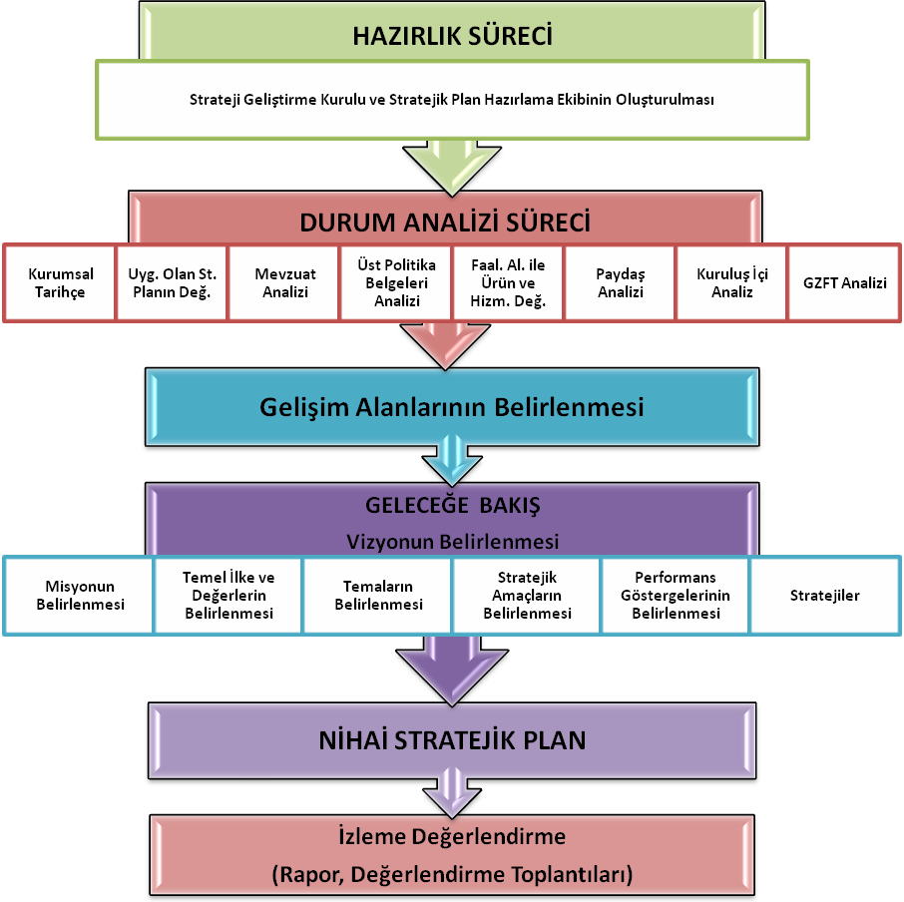

2. BÖLÜM: DURUM ANALİZİ

Kurumsal Tarihçe

Akçaköy'ün tarihi hakkında kesin bir bilgi yoktur. Köyün yaşlıları ve köy muhtarından elde edilen bilgilere göre 6-7 asırdan beri varlığını sürdürmektedir. Köyü Akça aşiretinden gelen Yörüklerin kurduğu ve adının Akçadırlı olduğu; sonraları dilden dile söylenerek Akçaköy olarak değiştiği bilgisi edinilmiştir. Kurtuluş Savaşı yıllarında köyün kuzeyinde bulunan Top Yatağı denilen yüksek tepelerde Yunanlılarla çarpışmalar olmuştur. Ödemiş-Aydın arasında sınır köyü olduğu için Kurtuluş Savaşı’nda çetelerin uğrak yeri olmuştur.
Akçaköy İlkokulu 1960 yılında ilkokul olarak hizmete başlamıştır. Yıllarca ilkokul olarak hizmet verdikten sonra 1997 yılında ‘Sekiz Yıllık Zorunlu ve Kesintisiz Eğitim Kanunu’nun yürürlüğe girmesiyle beraber okulumuz ilköğretim okulu olmuştur.
Okul binasının yetersiz kalması sebebiyle 2004 yılında şu an kullanılan bina yapılmıştır. 2004 yılından beri okulumuz yeni binasında hizmet vermektedir.2012 yılında ‘6287 sayılı İlköğretim Ve Eğitim Kanunu İle Bazı Kanunlarda Değişiklik Yapılmasına Dair Kanun ya da kamuoyunda bilinen adıyla 4+4+4 eğitim sistemi ile beraber okulumuz aynı binada hem ilkokul hem de ortaokul olarak hizmet vermeye devam etmektedir.

Uygulanmakta Olan Stratejik Planın Değerlendirilmesi

Okulumuz, 2010-2014 yılında stratejik planını oluşturmuş, 2014 yılında yapılan mevcut durum analizi ile vizyon ve misyon ifadelerinin bilimsel temeller üzerinde revize edilmesiyle, stratejik planını güncellemiş ve süreçlerini oluşturmuştur. Yapılan mevzuat analizi sonucu doğrultusunda üniversitelerin mesleki ve teknik bölümlerine öğrenci kazandırmak ve işletmelere, programlar çerçevesinde mesleki yeterlilikte uygulama öğrencisi göndermek ve dolaylı olarak mezunların istihdamını sağlamak öncelikli yükümlülüklerimiz olarak belirlenmiştir. Akçaköy İlk-Ortaokulu Müdürlüğünün 2015-2019 Stratejik Planı; “Eğitim Öğretim ve Sosyal Kültürel Faaliyetler” temalarını içermektedir. İlk temada 2 amaç ikinci temada 4 amaç belirlenmiştir. 1. amaçta 2 hedef, 2. amaçta 4 hedef olmak üzere toplam 2 amaç ve 6 hedef belirlenmiştir. Planda yer alan hedefleri gerçekleştirmek için belirlenen tedbir ve stratejilerin tamamına yakını uygulanmıştır. Plan dönemi tamamlanmamış olmasına rağmen performans göstergelerinin büyük çoğunluğunda, plan döneminin son performans yılı 2019 hedefine ulaşılmıştır.
2019-2023 Stratejik Planımızdaki hedefler önceki plan dönemine benzer olarak paydaşlarımızın beklentileri, kurumumuzun faaliyet alanları ve ihtiyaçlar birlikte analiz edilerek belirlenmiştir. Bu analiz sonucunda belirlediğimiz hedeflerle, önceki plan dönemindeki hedefler benzerlik göstermektedir.

Mevzuat Analizi
Tablo 1 Mevzuat Analizi
Yasal Yükümlülük | Dayanak | Tespitler | İhtiyaçlar
- Müdürlüğümüz “Dayanak” başlığı altında sıralanan Kanun, Kanun Hükmünde Kararname, Tüzük, Genelge ve Yönetmeliklerdeki ilgili hükümleri yerine getirmekle mükelleftir.  - Müdürlüğümüz “eğitim-öğretim hizmetleri, halkla ilişkiler, stratejik plan hazırlama, stratejik plan izleme-değerlendirme süreci iş ve işlemleri” faaliyetlerini yürütmektedir. Faaliyetlerimizden öğrenciler, öğretmenler, personel, yöneticiler ve öğrenci velileri doğrudan etkilenmektedir.  - Müdürlüğümüz resmi kurum ve kuruluşlar, sivil toplum kuruluşları ve özel sektörle mevzuat hükümlerine aykırı olmamak ve faaliyet alanlarını kapsamak koşuluyla protokoller ve diğer işbirliği çalışmalarını yürütme yetkisine haizdir | - T.C. Anayasası  - 1739 Sayılı Millî Eğitim Temel Kanunu  - 652 Sayılı MEB Teşkilat ve Görevleri Hakkındaki Kanun Hükmünde Kararname  - 222 Sayılı Millî Eğitim Temel Kanunu (Kabul No: 5.1.1961, RG: 12.01.1961 / 10705‐Son Ek ve Değişiklikler: Kanun No: 12.11.2003/ 5002, RG: 21.11.2003  - 657 Sayılı Devlet Memurları Kanunu  - 5442 Sayılı İl İdaresi Kanunu  - 3308 Sayılı Mesleki Eğitim Kanunu  - 439 Sayılı Ek Ders Kanunu  - 4306 Sayılı Zorunlu İlköğretim ve Eğitim Kanunu  - 5018 sayılı Kamu Mali Yönetimi ve Kontrol Kanunu  - MEB Personel Mevzuat Bülteni  - Taşıma Yoluyla Eğitime Erişim Yönetmeliği  - MEB Millî Eğitim Müdürlükleri Yönetmeliği (22175 Sayılı RG Yayınlanan)  - Millî Eğitim Bakanlığı Rehberlik ve Psikolojik Danışma Hizmetleri Yönetmeliği  - 04.12.2012/202358 Sayı İl İlçe MEM’in Teşkilatlanması 43 Nolu Genelge  - 26 Şubat 2018 tarihinde yayımlanan Kamu İdarelerinde Stratejik Planlamaya İlişkin Usul ve Esaslar Hakkındaki Yönetmelik  - Aydın İl MEM 2019-2023 planı  - Köşk İlçe MEM 2019-2023 planı | - Müdürlüğümüzün hizmet alanları eğitim öğretim ve yönetim olup hedef kitlesi nicelik itibariyle oldukça farklıdır. Hizmet verilen hedef kitlenin çok geniş bir yelpaze olması nedeniyle bazı sıkıntılar yaşanabilmektedir.  - Müdürlüğümüz hiçbir hizmetinde mevzuattaki hükümlere aykırı davranmamaktadır. Tüm hizmetler mevzuat çerçevesinde gerçekleşmektedir. Fakat mevzuata aykırı olmamak koşuluyla eğitim faaliyetlerimiz, eğitim hizmetinin verildiği bölgenin ekonomik, sosyal, ekolojik, jeolojik vb. dinamikleri dikkate alınarak yürütülmektedir. | - Müdürlüğümüz faaliyetleri gereği sağlık, güvenlik, teknik donanım, mali destek gibi ek hizmetlere ihtiyaç duymaktadır. Bunun yanında öğrencilerimizin akademik ve sosyal becerilerinin geliştirilmesi, öğretmen ve yöneticilerimizin mesleki gelişimlerine destek sağlanması amacıyla diğer kurumlarla işbirliği yapılması gerekmektedir.

Üst Politika Belgeleri Analizi

Tablo 2 Üst Politika Belgeleri Analizi

Üst Politika Belgesi | İlgili Bölüm/Referans | Verilen Görev/İhtiyaçlar
5018 sayılı Kamu Mali Yönetimi ve Kontrol Kanunu | - 9. Madde,  - 41. Madde | Kurum Faaliyetlerinde bütçenin etkin ve verimli kullanımı  Stratejik Plan Hazırlama  Performans Programı Hazırlama  Faaliyet Raporu Hazırlama
30344 sayılı Kamu İdarelerinde Stratejik Plan Hazırlamaya İlişkin Usul ve Esaslar Hakkında Yönetmelik (26 Şubat 2018) | Tümü | 5 yıllık hedefleri içeren Stratejik Plan hazırlanması
Kamu İdareleri İçin Stratejik Plan Hazırlama Kılavuzu (26 Şubat 2018) | Tümü | 5 yıllık hedefleri içeren Stratejik Plan hazırlanması
2018/16 sayılı Genelge, 2019-2023 Stratejik Plan Hazırlık Çalışmaları (18 Eylül 2018) | Tümü | 2019-2023 Stratejik Planının Hazırlanması
MEB 2019-2023 Stratejik Plan Hazırlık Programı (18 Eylül 2018) | Tümü | 2019-2023 Stratejik Planı Hazırlama Takvimi
MEB 2019-2023 Stratejik Planı | Tümü | MEB Politikaları Konusunda Taşra Teşkilatına Rehberlik
Aydın İl Milli Eğitim Müdürlüğü 2019-2023 Stratejik Planı | Tümü | Kurum Stratejik Planına Rehberlik
Köşk İlçe Milli Eğitim Müdürlüğü 2019-2023 Stratejik Planı | Tümü | Kurum Stratejik Planına Rehberlik

Faaliyet Alanları ile Ürün ve Hizmetlerin Belirlenmesi
Tablo 3 Faaliyet Alanı - Ürün/Hizmet Listesi
Faaliyet Alanı | Ürün/Hizmetler
A- Eğitim-Öğretim Hizmetleri | - Eğitim-öğretim iş ve işlemleri  - Ders Dışı Faaliyet İş ve İşlemleri  - Anma ve Kutlama Programlarının Yürütülmesi  - Yarışmaların Düzenlenmesi ve Değerlendirilmesi İşleri  - Sosyal, Kültürel, Sportif Etkinliklerle İlgili Organizasyon  - Öğrenci Yatılılık ve Bursluluk İşlemleri  - Zümre Toplantılarının Planlanması ve Yürütülmesi  - Öğrencileri Sınavlara Hazırlama ve Yetiştirme Kurs İşlemleri
B- İnsan Kaynakları | - Personel Özlük İşlemleri  - Norm Kadro İşlemleri  - Hizmetiçi Eğitim Faaliyetleri
C-Halkla İlişkiler | - Basın, Halk ve Ziyaretçilerle İlişkiler

Paydaş Analizi
Kurumumuzun faaliyet alanları dikkate alınarak, kurumumuzun faaliyetlerinden yararlanan, faaliyetlerden doğrudan/dolaylı ve olumlu/olumsuz etkilenen veya kurumumuzun faaliyetlerini etkileyen paydaşların (kişi, grup veya kurumlara) tespiti için bir dizi toplantı düzenlenmiştir. Bu toplantılarda Stratejik Plan Hazırlama Ekibi beyin fırtınası, tartışma yöntemlerini kullanarak öncelikle paydaşlar, ardından bu paydaşların türü (iç paydaş/dış paydaş) belirlemiştir.
Paydaşların Tespiti
Tablo 4 Paydaşların Tespiti
Paydaş Adı | İç Paydaş | Dış Paydaş
Köşk Kaymakamlığı |  | √
İlçe Milli Eğitim Müdürlüğü |  | √
Okul/Kurum Yöneticileri | √
Okul Personeli | √
Öğrenciler | √
Öğrenci Velileri | √
İlçe Spor Müdürlüğü |  | √
Muhtarlık |  | √
Aile Sağlığı Merkezi |  | √
-- | -- | --

Paydaşların Önceliklendirilmesi
Stratejik Plan Hazırlama Ekibi, paydaşların ve paydaş türlerinin belirlenmesinin ardından paydaşların önem derecesi, etki derecesi ve önceliğini tespit etmiştir. Paydaşların önceliklendirilmesi, etki ve önemlerinin tespit edilmesinde Kamu İdareleri İçin Stratejik Plan Hazırlama Kılavuzunda (26 Şubat 2018) belirtilen Paydaş Etki/Önem Matrisi tablosundan (Tablo 7) yararlanılmıştır.
Tablo 5 Paydaşların Önceliklendirilmesi
Paydaş Adı | İç Paydaş | Dış Paydaş | Önem Derecesi | Etki Derecesi | Önceliği
Köşk Kaymakamlığı |  | √ | 4 | 4 | 4
İlçe Milli Eğitim Müdürlüğü |  | √ | 5 | 5 | 5
Okul/Kurum Yöneticileri | √ |  | 5 | 5 | 5
Okul Personeli | √ |  | 5 | 5 | 5
Öğrenciler | √ |  | 5 | 5 | 5
Öğrenci Velileri | √ |  | 5 | 5 | 5
İlçe Spor Müdürlüğü |  | √ | 3 | 3 | 3
Muhtarlık |  | √ | 3 | 3 | 3
Aile Sağlığı Merkezi |  | √ | 2 | 2 | 2
-- | -- | -- | -- | -- | --
Önem Derecesi: 1, 2, 3 gözet; 4,5 birlikte çalış
Etki Derecesi: 1, 2, 3 İzle; 4, 5 bilgilendir
Önceliği: 5=Tam; 4=Çok; 3=Orta; 2=Az; 1=Hiç

Paydaşların Değerlendirilmesi

Paydaş Analizi kapsamında Stratejik Plan Hazırlama Ekibi; Müdürlüğümüzün sunduğu ürün/hizmetlerinin hangi paydaşlarla ilgili olduğu, paydaşların ürün/hizmetlere ne şekilde etki ettiği ve paydaş beklentilerinin neler olduğu gibi durumları değerlendirerek Paydaş Ürün/Hizmet Matrisi hazırlamıştır.

Tablo 6 Paydaş - Ürün/Hizmet Matrisi

 | Ürün/Hizmet Numarası | Köşk Kaymakamlığı | İlçe Milli Eğitim Müdürlüğü | Okul/KurumYöneticileri | Okul Personeli | Öğrenciler | Öğrenci Velileri | İlçe Spor Müd. | Muhtarlık | Aile Sağlığı Merkezi
A -Eğitim Öğretim Faaliyetleri | 1 | √ | √ | √ | √ | √
A -Eğitim Öğretim Faaliyetleri | 2 | √ | √ | √ | √ | √ |  | √
A -Eğitim Öğretim Faaliyetleri | 3 | √ | √ | √ | √ |  |  | √ | √
A -Eğitim Öğretim Faaliyetleri | 4 | √ | √ | √ | √ | √ |  | √
A -Eğitim Öğretim Faaliyetleri | 5 | √ | √ | √ | √ |  |  | √
A -Eğitim Öğretim Faaliyetleri | 6 | √ |  | √ | √
A -Eğitim Öğretim Faaliyetleri | 7 | √ |  | √ | √
A -Eğitim Öğretim Faaliyetleri | 8 | √ |  | √ | √ |  |  |  | √
B-İnsan Kaynakları | 1 | √ | √ | √ | √ | √ |  | √
B-İnsan Kaynakları | 2 | √ | √ | √ | √ | √ |  | √
B-İnsan Kaynakları | 3 | √ | √ | √ | √ | √ |  | √
C-Halkla İlişkiler | 1 | √ |  | √ | √ |  |  | √

Paydaş Görüşlerinin Alınması ve Değerlendirilmesi

Paydaş Analizi kapsamında, paydaş görüşlerinin alınması çalışmalarında farklı yöntemler izlenmiştir. Akçaköy İlk-Ortaokulu Müdürlüğü Strateji Geliştirme Kurulu ve Stratejik Plan Hazırlama Ekibi üyeleri ile yüz yüze görüşme, toplantı ve eğitim faaliyetleri gerçekleştirmiştir. Öğrenci, öğretmen, personel, yönetici ve velilerden oluşan paydaşlarımıza, Müdürlüğümüzün faaliyetlerini kapsayan konularda “kapalı uçlu, çoktan seçmeli, birden çok seçenekli, yönlendirici” türde 10 sorudan oluşan “Akçaköy İlk-Ortaokulu Müdürlüğü 2019-2023 Stratejik Planı İç Paydaş Anketi” düzenlenecektir. Anket soruları Müdürlüğümüz “Anket Değerlendirme Kurulu” tarafından onaylandıktan sonra uygulanmıştır. Anket sonuçları nicel olarak değerlendirilmiştir. İlçe Milli Eğitim Müdürlüğü başta olmak üzere kamu kurum ve kuruluşları, yerel kuruluşlar vb. dış paydaşlarımızın yöneticileriyle yüz yüze görüşme şeklinde mülakatlar gerçekleştirilmiş, beklenti ve önerileri alınmıştır. Yüz yüze mülakatlardan elde edilen sonuçlar nitel olarak değerlendirilmiştir.

Tablo 7 Paydaş Görüşlerinin Alınmasına İlişkin Çalışmalar

Paydaş Adı | Yöntem | Sorumlu | Çalışma Tarihi | Raporlama ve Değerlendirme Sorumlusu
Köşk Kaymakamlığı | Mülakat | S. P. Ekibi | 05.11.2018 | S.P. Ekibi
İlçe Milli Eğitim Müdürlüğü | Mülakat, Toplantı | S. P. Ekibi | 05.11.2018 | S.P. Ekibi
Okul/Kurum Yöneticileri | Anket | S. P. Ekibi | 5-9.11.2018 | S.P. Ekibi
Okul Personeli | Anket | S. P. Ekibi | 5-9.11.2018 | S.P. Ekibi
Öğrenciler | Anket | S. P. Ekibi | 5-9.11.2018 | S.P. Ekibi
Öğrenci Velileri | Anket | S. P. Ekibi | 15.09.2018 | S.P. Ekibi
İlçe Spor Müdürlüğü | Mülakat | S. P. Ekibi | 05.11.2018 | S.P. Ekibi
Muhtarlık | Mülakat | S. P. Ekibi | 06.11.2018 | S.P. Ekibi
Aile Sağlığı Merkezi | Mülakat, Toplantı | S. P. Ekibi | 07.11.2018 | S.P. Ekibi

Kuruluş İçi Analiz
İnsan Kaynakları Yetkinlik Analizi
Şekil 2 Teşkilat Şeması
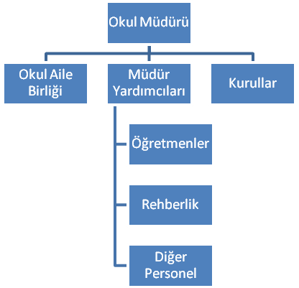
Tablo 8 Okul Yönetici Sayıları

YÖNETİCİ SAYILARI
 | Müdür | İlkokul Müdür Yrd. | Ortaokul Müdür Yrd.
Norm | 0 | 1 | 1
Mevcut | 1 | 1 | 1
Anaokulu Ortaokul ve Liselerde 100 ila 500 öğrencisi bulunan kurumlarda 1 Müdür Yardımcısı
İlkokullarda 100 ila 600 öğrencisi bulunan kurumlarda 1 Müdür Yardımcısı

Tablo 9 Öğretmen, Öğrenci, Derslik Sayıları
SIRA | ÖĞRENCİ-ÖĞRETMEN-DERSLİK BİLGİLERİ | İlkokul | Ortaokul
1 | Öğrenci Sayısı | 100 | 146
2 | Öğretmen Sayısı | 7 | 14
3 | Derslik Sayısı | 7 | 8
4 | Derslik Başına Düşen Öğrenci Sayısı | 14 | 18
5 | Öğretmen Başına Düşen Öğrenci Sayısı | 14 | 11

Tablo 10 Branş Bazında Öğretmen Norm, Mevcut, İhtiyaç Sayıları

Sıra | Branş | Norm | Mevcut | İhtiyaç
1 | Sınıf Öğretmeni | 7 | 7 | 0
2 | Türkçe | 2 | 2 | 0
3 | Matematik | 2 | 2 | 0
4 | Fen Bilimleri | 1 | 0 | 1
5 | Sosyal Bilgiler | 1 | 1 | 0
6 | İngilizce | 1 | 1 | 0
7 | Din K.A.B. | 1 | 1 | 0
8 | Teknoloji Tasarım | 0 | 1 | 0
9 | Görsel Sanatlar | 1 | 0 | 1
10 | Müzik | 1 | 1 | 0
11 | Beden Eğitimi | 1 | 1 | 0
12 | Bilişim Teknolojileri | 1 | 1 | 0
13 | Rehberlik | 1 | 1 | 0
14 | Okul Öncesi | 2 | 1 | 1

Kurum Kültürü Analizi

Müdürlüğümüzde kurum kültürünün oluşturulması için yüz yüze görüşmelerle veya toplantılarla yapılacak iş ve işlemlerin salahiyeti için fikir alışverişinde bulunulmaktadır. Görev paylaşımında personelin ilgi yetenek ve daha önce aldığı eğitimler göz önünde bulundurulmaktadır. Okulumuz yöneticileri ile personel arasında hiyerarşik bir sistem olmakla birlikte gerek yöneticiler gerekse personel arasında yatay iletişim mevcuttur. Her çalışanın fikirlerini rahatlıkla ifade edebileceği bir ortam mevcuttur. Personelin hizmet içi eğitim faaliyetlerine katılımları teşvik edilmektedir. Genel itibariyle personelimizin eğitim öğretim dışındaki alanlarda yapılan çalışmalara katılımlarında isteksizlik göze çarpmakta olup, bu durum Stratejik Planlama çalışmalarında da görülmektedir. Personel bu tip çalışmalara katılmak istememekte ve angarya olarak değerlendirmektedir. Bu durum stratejik plan hazırlama sürecinde çalışacak istekli ve gönüllü personel bulunamamasına sebep olmuş, personelin planlamaya katkısının kısıtlı olmasına neden olmuştur.

Fiziki Kaynak Analizi

Tablo 11 Müdürlüğümüzün Fiziki Kaynakları Arasında Yer Alan Bina Sayısı

Sıra | Kullanım Alanı/Türü | Bina Sayısı  (Tahsisli Binalar Dâhil) | Kapasite Durumu (Yeterli/Yetersiz)
1 | Hizmet Binası | 1 | Yeterli
2 | Halı saha | 1 | Yetersiz
3 | İhata Duvarı | 1 | Yetersiz
4 | Güvenlik Kamerası Sistemi | 1 | Yetersiz

Teknoloji ve Bilişim Altyapısı Analizi

Okulumuzda Fatih Projesi kapsamında;

- FAZ II kapsamında 20 “Etkileşimli Tahta” kurulumu gerçekleştirilmiş, alt yapı çalışması yapılmamıştır. Etkileşimli tahtaların bir kısmı internete bağlanma sorunları yaşamaktadır.
- FAZ II kapsamında 2 adet fotokopi makinası kurulmuş olup, 1 tanesi aktif durumdadır.
- Okulumuzun 1 adet ADSL bağlantısı olup, zaman zaman kopmalar yaşanmaktadır.
- Okulumuzda Fatih Projesi BT Rehberliği yapmak üzere 2018-2019 1. Eğitim Öğretim Döneminde 1 Bilişim Teknoloji Rehber öğretmeni görevlendirilmiştir.
- Okulumuz idari birimlerinde kullanılmak üzere 3 adet PC ve 3 adet yazıcı mevcuttur.
- Okulumuz eğitim faaliyetlerinde kullanılmak üzere 3 adet PC mevcut olup, donanımsal olarak yeterli değildir.
Okulumuzda elektronik ortamda belge aktarım işlemleri DYS (Doküman Yönetim Sistemi) ile gerçekleştirilmektedir.
E-okul, MEBBİS, TEFBİS ve EBA gibi teknolojiler aktif ve etkin olarak kullanılmaktadır.

Mali Kaynak Analizi
Tablo 12 Tahmini Kaynaklar (TL)
Müdürlüğümüzün 2019-2023 döneminde kaynakları, uygulanmakta olan tasarruf tedbirleri de dikkati alınarak tahmin edilmiş ve tabloda sunulmuştur.
KAYNAKLAR | Planın  1. yılı | Planın  2. yılı | Planın  3. yılı | Planın  4. yılı | Planın  5. yılı | Toplam Kaynak
Bütçe Dışı Fonlar (Okul Aile Birliği) | 3000 | 3500 | 4000 | 4500 | 5000 | 20000
Diğer (Ulusal ve Uluslararası Hibe Fonları vb.) | 6000 | 6000 | 6000 | 6000 | 6000 | 30000
TOPLAM | 9000 | 9500 | 10000 | 10500 | 11000 | 50000

GZFT Analizi
Tablo 13 GZFT Listesi

İç Çevre |  | Dış Çevre
Güçlü yönler | Zayıf yönler | Fırsatlar | Tehditler
- Müdürlüğümüz faaliyetlerinin mevzuata uygun olarak yapılması  - Sınıf mevcutlarının genel olarak düşük olması  - Öğrenci disiplin olaylarının az olması | - Öğrenci velilerinin eğitimciler yerine basın-yayın araçlarını otorite kabul etmeleri  - Öğrenci velilerinin eğitimcilere yönelik müdahale alanlarının fazla olması,  - Yerel maddi destek bulmakta yaşanan güçlükler  - Bilimsel, teknolojik temalı çalışmalar için maddi kaynak temininde güçlük yaşanması  - Okul-Aile Birliğinin etkin işletilememesi, iş ve işlemlerin okul yönetimince yüklenilmesi  - İlkokul ve ortaokulun aynı binada olması  - Başarılı öğrencilerin başka okullara nakil gitmesi  - Okul bahçesinin yetersizliği  - Okulun bulunduğu köyün dağlık ve ulaşımının zor olması | - Okulumuzun öğretmen, ve yönetici norm doluluk oranının yüksek olması  - Taşımalı eğitim öğrencisinin bulunmaması  - Okulun göç almayan bir bölgede bulunması sebebiyle öğrenciler arasında kültürel ve sosyal farkların bulunmaması | - Öğretmen kadrosunun sürekli değişmesi  - Okula ulaşımın dağlık ve engebeli olması  - Ortalama veli profilinin düşük olması  - Velilerin öğrencileri üst öğrenime devam ettirmedeki isteksizlikleri  - Okulun bulunduğu köyde rol model olabilecek kariyer sahibi kişilerin azlığı  - Yerel maddi destek bulmakta yaşanan güçlükler  - Teknolojinin eğitim öğretim faaliyetlerini olumsuz engellemesi

Tespitler ve İhtiyaçların Belirlenmesi

Tablo 14 Tespitler ve İhtiyaçlar

DURUM ANALİZİ AŞAMALARI | TESPİTLER/ SORUN ALANLARI | İHTİYAÇLAR/ GELİŞİM ALANLARI
Uygulanmakta Olan Stratejik Planın Değerlendirilmesi | - Stratejik plan çalışmalarının angarya olarak görülmesi ve stratejik plana yeterince inanmama | - Stratejik planın herkes tarafından benimsenmesini sağlayacak önlemlerin alınması
Mevzuat Analizi | - Özel sektör kuruluşları, üniversiteler ve yerel kuruluşlar ile işbirliği gerektiren çalışmalarda, kurum ve kuruluşların mevzuat farklılığından kaynaklanan sorunlar | - Özel sektör, üniversite ve yerel kuruluşlarla düzenlenen protokollerde mevzuatla birlikte kurumumuzun mevcut durumu ve kuruluş politikalarının birlikte değerlendirilmesi
Üst Politika Belgeleri Analizi* |  | - Stratejik Plan Hazırlama, Performans Programı ve Faaliyet Raporu Hazırlama, Stratejik Yönetim Süreci ile ilgili diğer iş ve işlemler
Paydaş Analizi | - Paydaş beklentilerinin idarenin sorumluluk veya yetki alanı dışında bulunması | - Paydaşların idareden beklentilerinin faaliyet alanlarıyla uyumu sağlanmalı, plan döneminde kurumsal faaliyetler hakkında paydaşlara düzenli bilgilendirme yapılması
İnsan Kaynakları Yetkinlik Analizi | - Ulaşılabilir imkânlar ve doğal koşullar nedeni ile öğretmenlerin il merkezini veya belirli ilçeleri tercih etmeleri | - Okulumuzda çalışan öğretmenlerin uyum içinde çalışmalarının sürdürülerek gelen öğretmenlerin kalma sürelerinin uzatılması
Kurum Kültürü Analizi | - Personelin eğitim öğretim faaliyeti dışındaki çalışmalara katılmadaki isteksizliği | - Personelin bu tür çalışmalara katılmalarının özendirilmesi
Fiziki Kaynak Analizi | - Fiziki kaynakların yetersizliği | - Üst yönetimlerce maddi destek sağlanarak fiziki durumun düzeltilmesi
Teknoloji ve Bilişim Altyapısı Analizi | - İnternet hattında kesinti olması  - Etlerin internete bağlanamaması | - İnternet hattının yenilenmesi  - Faz II altyapısının kurulması
Mali Kaynak Analizi | Belli bir mali kaynağın olmayışı | - Okulumuza mali kaynak ayrılması
- * Üst politika belgeleri analizinde Tablo 3’ten yararlanılarak sadece ihtiyaçlar/gelişim alanları sütunu doldurulmuştur.

3. BÖLÜM: GELECEĞE BAKIŞ

Misyon, Vizyon ve Temel Değerler

MİSYONUMUZ;
Milli ve manevi kültürünü evrensel değerler içinde koruyup geliştiren, bilgiyi etkili ve verimli kullanabilecek nitelikli bireyler yetiştiren bir eğitim hizmeti sunmaktır.

VİZYONUMUZ;
Toplumsal ve milli değerleri yaşayan, çocuklarımıza mutlu ve başarılı bireyler olma isteği ve yeteneğini kazandıran bir eğitim kurumu olmaktır.

Milli ve Manevi Değerler
Yasalara Saygı
Akılcılık
Çağdaşlık
İşbirliği ve Bilgi Paylaşımı
Demokratik Sorun Çözme Yöntemleri
Eleştirel Düşünme
Fırsat Eşitliği
Kaliteli Hizmet
Bilgiyi Etkili ve Verimli Kullanma
Araştırma ve Geliştirme
Evrensel Değerler
Kişisel ve Mesleki Gelişim
Üretkenlik
İletişim Yöntemlerinin Geliştirilmesi

Stratejik Amaçlar

Tablo 15 Stratejik Amaçlar, Hedefler

AMAÇ 1 (A1) | Eğitim ve öğretime erişim oranlarını artırarak eğitim kurumlarının hedef kitlesini oluşturan her bireye ulaşmak
Hedef 1.1 (H1.1) | Öğrencilerin okula katılım ve devamlarını sağlayarak, 0-7 gün arası özürsüz devamsızlık oranını %10’dan % 5’e indirmek.
Hedef 1.2 (H1.2) | Veli toplantılarına katılım oranını plan dönemi sonuna kadar %20’den %50’e çıkarmak.
AMAÇ 2 (A2) | Kendini ifade edebilen ve sosyal alanda başarılı bir insan olabilmeleri için öğrencilerimizin kültürel, sosyal ve sportif faaliyetlere katılımlarını artırmak
Hedef 2.1 (H2.1) | 2023 yılına kadar her öğrencimizin yerel, ulusal ve uluslararası düzeyde sosyal, kültürel ve sportif çalışmalardan en az 1’ine aktif katılımını sağlamak
Hedef 2.2 (H2.2) | Eğitim öğretim yılı sonuna kadar öğrenci başına okunan kitap sayısı ortalamasını ayda 2’den plan dönemi sonuna 5’e çıkarmak.
Hedef 2.3 (H2.3) | Sosyal ve kültürel alanda kalıcı öğrenme gerçekleştirmek, yerinde ve yaşayarak öğrenme amacıyla ülkemizin tarihinde önemi olan yerlere plan dönemi sonuna kadar yılda 1 il dışı gezi gerçekleştirmek
AMAÇ 3 (A3) | Okulumuzun kapasitesini ve donanım altyapısını, genel ve özel ihtiyaçları karşılayacak nitelikte geliştirmek
Hedef 3.1 (H3.1) | Personelimizin mesleki gelişim taleplerini değerlendirerek her personelin plan döneminin her yılında en az 1 hizmetiçi eğitim faaliyetine katılımını sağlamak
Hedef 3.2 (H3.2) | Yeni bina yapılarak ilkokul ve ortaokul kademelerini ayırmak

Stratejik Hedefler, Performans Göstergeleri, Stratejiler
Amaç 1 (A1) |  | Eğitim ve öğretime erişim oranlarını artırarak eğitim kurumlarının hedef kitlesini oluşturan her bireye ulaşmak
Hedef 1.1 (H1.1) |  | Öğrencilerin okula katılım ve devamlarını sağlayarak, 0-7 gün arası özürsüz devamsızlık oranını %10’dan % 5’e indirmek.
HEDEFE İLİŞKİN GÖSTERGELER
Sıra | Gösterge |  | Mevcut (2018) | Hedef (2023) | Sorumlu Birim
PG 1.1.1 | İlkokul net okullaşma oranı (6-9 Yaş) |  | 100% | 100% | Öğretmenler Kurulu
PG 1.1.2 | Ortaokul net okullaşma oranı (10-13 Yaş) |  | 100% | 100% | Öğretmenler Kurulu
PG 1.1.3 | 0-7 gün arası devamsızlık oranı |  | % 10 | %5 | Öğretmenler Kurulu

A1 | Eğitim ve öğretime erişim oranlarını artırarak eğitim kurumlarının hedef kitlesini oluşturan her bireye ulaşmak.
H1.1 | Öğrencilerin okula katılım ve devamlarını sağlayarak, 0-7 gün arası özürsüz devamsızlık oranını %10’dan % 5’e indirmek.
Performans Göstergeleri | Hedefe Etkisi (%) | 2018 (MEVCUT) | 2019 | 2020 | 2021 | 2022 | 2023 | İzleme Sıklığı | Raporlama Sıklığı
PG 1.1.1 | 25 | %100 | %100 | %100 | %100 | %100 | %100 | 6 ay | 1 yıl
PG 1.1.2 | 25 | %100 | %100 | %100 | %100 | %100 | %100 | 6 ay | 1 yıl
PG 1.1.3 | 50 | %10 | %12 | %10 | %8 | %6 | %5 | 6 ay | 1 yıl
Sorumlu Birim | Öğretmenler Kurulu
İşb. Yap. Birim(ler) | Rehberlik Servisi
Riskler | Veli İletişim Bilgilerine Ulaşamama
Stratejiler | Hazırlanacak program doğrultusunda her öğrencimiz yıl boyunca en az 1 kez ziyaret edilecek  Veli paylaşım günleri düzenlenecek  Velilerin bilgi düzeylerinin artırılması için eğitim faaliyetleri düzenlenecek
Maliyet Tahmini | 1500
Tespitler | Öğrencilerin okula bağlılığını artırmak gerekir.
İhtiyaçlar | Veli İletişim Bilgilerinin Güncel Tutulması  Okul-Aile işbirliğinin geliştirilmesi  Veli eğitimleri

Amaç 1 (A1) |  | Eğitim ve öğretime erişim oranlarını artırarak eğitim kurumlarının hedef kitlesini oluşturan her bireye ulaşmak
Hedef 1.2 (H1.2) |  | Veli toplantılarına katılım oranını plan dönemi sonuna kadar %20’den %50’e çıkarmak
HEDEFE İLİŞKİN GÖSTERGELER
Sıra | Gösterge |  | Mevcut (2018) | Hedef (2023) | Sorumlu Birim
PG 1.2.1 | Veli toplantılarına katılım oranı |  | % 20 | % 50 | Şube Rehber Öğretmenleri

A1 | Okul veli öğrenci ilişkisini artırarak velilerin ve öğrencilerin eğitime olan duyarlılıklarını artırmak ve eğitimi öncelikli hale getirmek
H1.2 | Veli toplantılarına katılım oranını plan dönemi sonuna kadar %20’den %50’e çıkarmak.
Performans Göstergeleri | Hedefe Etkisi (%) | 2018 (MEVCUT) | 2019 | 2020 | 2021 | 2022 | 2023 | İzleme Sıklığı | Raporlama Sıklığı
PG 1.2.1 | 100 | 20 | 25 | 30 | 35 | 40 | 50 | 6 ay | 1 yıl
Sorumlu Birim | Şube Rehber Öğretmenleri
İşb. Yap. Birim(ler) | Şubenin dersine giren tüm öğretmenler
Riskler | Veli iletişim ve adres bilgilerine ulaşılamaması
Stratejiler | Okul Aile Birliği ile iletişim halinde olunacak.  Aile ziyaretleri yapılarak veli teşvik edilecek.  Okula gelen veliye ikram yapılacak.
Maliyet Tahmini | 2000
Tespitler | Veli toplantılara katılmadığından öğrenci hakkında bilgi sahibi olmuyor
İhtiyaçlar | Okul aile birliği işbirliği

Amaç 2 (A2) |  | Kendini ifade edebilen ve sosyal alanda başarılı bir insan olabilmeleri için öğrencilerimizin kültürel, sosyal ve sportif faaliyetlere katılımlarını artırmak
Hedef 2.1 (H2.1) |  | 2023 yılına kadar her öğrencimizin yerel, ulusal ve uluslararası düzeyde sosyal, kültürel ve sportif çalışmalardan en az 1’ine aktif katılımını sağlamak
HEDEFE İLİŞKİN GÖSTERGELER
Sıra | Gösterge |  | Mevcut (2018) | Hedef (2023) | Sorumlu Birim
PG 2.1.1 | TÜBİTAK 4006 başvuru sayısı |  | 1 | 1 | Proje Sorumlusu
PG 2.1.2 | Yerel Sportif Yarışma |  | 1 | 10 | Beden Eğitimi Öğretmeni
PG 2.1.3 | Yerel Sosyal Kültürel Çalışma-Yarşma |  | 1 | 10 | Türkçe ve Sosyal Bil. Öğretmenleri
A2 |  | Kendini ifade edebilen ve sosyal alanda başarılı bir insan olabilmeleri için öğrencilerimizin kültürel, sosyal ve sportif faaliyetlere katılımlarını artırmak
H2.1 |  | 2023 yılına kadar her öğrencimizin yerel, ulusal ve uluslararası düzeyde proje tabanlı bilimsel, teknolojik çalışmalardan en az 1’ine aktif katılımını sağlamak
Performans Göstergeleri |  | Hedefe Etkisi (%) |  | 2018 (MEVCUT) | 2019 | 2020 | 2021 | 2022 |  | 2023 | İzleme Sıklığı |  | Raporlama Sıklığı
PG 2.1.1 |  | 100 |  | 1 | 1 | 1 | 1 | 1 |  | 1 | 1 yıl |  | 1 yıl
PG 2.1.2 |  | 100 |  | 1 | 2 | 4 | 6 | 8 |  | 10 | 6 ay |  | 1 yıl
PG 2.1.3 |  | 100 |  | 1 | 2 | 4 | 6 | 8 |  | 10 | 6 ay |  | 1 yıl
Sorumlu Birim |  | İlgili Branş Öğretmenleri
İşb. Yap. Birim(ler) |  | Tüm Öğretmenler-İdare-Veliler
Riskler |  | TÜBİTAK Fonlarında yapılması muhtemel kısıtlamalar  Yerel çalışmalarda yapılacak muhtemel değişiklikler
Stratejiler |  | Tüm çalışma ve yarışmalara önceden hazırlanılacak.
Maliyet Tahmini |  | 10000
Tespitler |  | Yerel faaliyetlere katılım ve ulaşım masraflı ve sıkıntılı olmaktadır.
İhtiyaçlar |  | Maddi kaynağa ihtiyaç duyulmaktadır.
Amaç 2 (A2) |  |  | Kendini ifade edebilen ve sosyal alanda başarılı bir insan olabilmeleri için öğrencilerimizin kültürel, sosyal ve sportif faaliyetlere katılımlarını artırmak
Hedef 2.2 (H2.2) |  |  | Eğitim öğretim yılı sonuna kadar öğrenci başına okunan kitap sayısı ortalamasını ayda 2’den plan dönemi sonuna 5’e çıkarmak.
HEDEFE İLİŞKİN GÖSTERGELER
Sıra | Gösterge |  |  |  |  |  |  |  | Mevcut (2018) |  |  | Hedef (2023) |  | Sorumlu Birim
PG 2.2.1 | Ayda okunan kitap sayısı ortalaması |  |  |  |  |  |  |  | 2 |  |  | 5 |  | Türkçe ve Sınıf Rehber Öğretmenleri

A2 | Kendini ifade edebilen ve sosyal alanda başarılı bir insan olabilmeleri için öğrencilerimizin kültürel, sosyal ve sportif faaliyetlere katılımlarını artırmak
H2.2 | Eğitim öğretim yılı sonuna kadar öğrenci başına okunan kitap sayısı ortalamasını ayda 2’den plan dönemi sonuna 5’e çıkarmak.
Performans Göstergeleri | Hedefe Etkisi (%) | 2018 (MEVCUT) | 2019 | 2020 | 2021 | 2022 | 2023 | İzleme Sıklığı | Raporlama Sıklığı
PG 2.2.1 | 100 | 2 | 3 | 3 | 4 | 4 | 5 | 6 ay | 1 yıl
Sorumlu Birim | Türkçe ve Sınıf Rehber Öğretmenleri
İşb. Yap. Birim(ler) | Kütüphane ve Külübü
Riskler | Yeterli sayıda öğrenci seviyesine uygun kitap bulunmaması
Stratejiler | Kütüphane kitap sayısının artırılması ve e kitaplardan faydalanma
Maliyet Tahmini | 12000
Tespitler | Kitap okumanın görev olmaktan çıkarılması ve özendirici hale getirilmesi gereklidir.
İhtiyaçlar | Kütüphane kitap sayısının artırılması gereklidir.

Amaç 2 (A2) |  | Kendini ifade edebilen ve sosyal alanda başarılı bir insan olabilmeleri için öğrencilerimizin kültürel, sosyal ve sportif faaliyetlere katılımlarını artırmak
Hedef 2.3 (H2.3) |  | Sosyal ve kültürel alanda kalıcı öğrenme gerçekleştirmek, yerinde ve yaşayarak öğrenme amacıyla ülkemizin tarihinde önemi olan yerlere plan dönemi sonuna kadar yılda 1 il dışı gezi gerçekleştirmek
HEDEFE İLİŞKİN GÖSTERGELER
Sıra | Gösterge |  | Mevcut (2018) | Hedef (2023) | Sorumlu Birim
PG 2.3.1 | Sanat, bilim, kültür ve spor alanlarından birinde en az bir faaliyete katılan öğrenci oranı |  | 0 | 1 | Gezi İnceleme Kulubü ve Sosyal Bilgiler Öğretmeni

A2 | Kendini ifade edebilen ve sosyal alanda başarılı bir insan olabilmeleri için öğrencilerimizin kültürel, sosyal ve sportif faaliyetlere katılımlarını artırmak
H2.3 | Sosyal ve kültürel alanda kalıcı öğrenme gerçekleştirmek, yerinde ve yaşayarak öğrenme amacıyla ülkemizin tarihinde önemi olan yerlere plan dönemi sonuna kadar yılda 1 il dışı gezi gerçekleştirmek
Performans Göstergeleri | Hedefe Etkisi (%) | 2018 (MEVCUT) | 2019 | 2020 | 2021 | 2022 | 2023 | İzleme Sıklığı | Raporlama Sıklığı
PG 2.3.1 | 100 | 0 | 1 | 1 | 1 | 1 | 1 | 1 yıl | 1 yıl
Sorumlu Birim | Gezi İnceleme Kulubü ve Sosyal Bilgiler Öğretmeni
İşb. Yap. Birim(ler) | Okul İdaresi ve Veliler
Riskler | Maddi imkanların kısıtlı olması ve veli desteği gerekmesi
Stratejiler | Yakın çevreden başlanarak gezi yapılmalı, velilerin de geziye katılması teşvik edilmeli
Maliyet Tahmini | 3000
Tespitler | Öğrencilerin okul gezilerini hayatları boyunca unutmadığı hatırlanmalı.
İhtiyaçlar | Maddi destek gereklidir.

Amaç 3 (A3) |  | Okulumuzun kapasitesini ve donanım altyapısını, genel ve özel ihtiyaçları karşılayacak nitelikte geliştirmek
Hedef 3.1 (H3.1) |  | Personelimizin mesleki gelişim taleplerini değerlendirerek her personelin plan döneminin her yılında en az 1 hizmetiçi eğitim faaliyetine katılımını sağlamak
HEDEFE İLİŞKİN GÖSTERGELER
Sıra | Gösterge |  | Mevcut (2018) | Hedef (2023) | Sorumlu Birim
PG 3.1.1 | Okul çalışanlarının katıldığı hizmetiçi eğitim faaliyeti sayısı ortalaması |  | 1 | 1 | Okul İdaresi

A3 | Okulumuzun kapasitesini ve donanım altyapısını, genel ve özel ihtiyaçları karşılayacak nitelikte geliştirmek
H3.1 | Personelimizin mesleki gelişim taleplerini değerlendirerek her personelin plan döneminin her yılında en az 1 hizmetiçi eğitim faaliyetine katılımını sağlamak
Performans Göstergeleri | Hedefe Etkisi (%) | 2018 (MEVCUT) | 2019 | 2020 | 2021 | 2022 | 2023 | İzleme Sıklığı | Raporlama Sıklığı
PG 3.1.1 | 100 | 1 | 1 | 1 | 1 | 1 | 1 | 1 yıl | 1 yıl
Sorumlu Birim | Okul İdaresi
İşb. Yap. Birim(ler) | İlçe Milli Eğitim Müdürlüğü
Riskler | Personelin eğitim faaliyetlerinde gönüllü olmaması  Eğitim faaliyetlerinin içeriğinin zengin ve katılımcı olmaması  Eğitim faaliyetlerinin sıradan ve tekdüze anlatımla geçmesi  Eğitim faaliyetlerinin zamanlamalarının iyi tespit edilmemesi
Stratejiler | Personelin ilgi ve ihtiyaçlarına yönelik faaliyetler iyi tespit edilmeli
Maliyet Tahmini | 3000
Tespitler | Üst Birimlerle iletişim halinde olup, faydalı ve iyi zamanlanmış faaliyetler yapılmalı
İhtiyaçlar | Personele faydalı olacak faaliyetler seçilmeli.  Faaliyetler tekdüze olmamalı.

Amaç 3 (A3) | Okulumuzun kapasitesini ve donanım altyapısını, genel ve özel ihtiyaçları karşılayacak nitelikte geliştirmek
Hedef 3.2 (H3.2) | Yeni bina yapılarak ilkokul ve ortaokul kademelerini ayırmak
HEDEFE İLİŞKİN GÖSTERGELER
Sıra | Gösterge | Mevcut (2018) | Hedef (2023) | Sorumlu Birim
PG 3.2.1 | Mevcut bina sayısı | 1 | 2 | Okul İdaresi

Amaç 3 (A3) | Okulumuzun kapasitesini ve donanım altyapısını, genel ve özel ihtiyaçları karşılayacak nitelikte geliştirmek
Hedef 3.2 (H3.2) | Yeni bina yapılarak ilkokul ve ortaokul kademelerini ayırmak
Performans Göstergeleri | Hedefe Etkisi (%) | 2018 (MEVCUT) | 2019 | 2020 | 2021 | 2022 | 2023 | İzleme Sıklığı | Raporlama Sıklığı
PG 3.2.1 | 100 | 1 | 2 | 2 | 2 | 2 | 2 | 1 yıl | 1 yıl
Sorumlu Birim | Okul İdaresi
İşb. Yap. Birim(ler) | İlçe Milli Eğitim Müdürlüğü
Riskler | Yeni bina yapımı için ödenek ayrılmaması
Stratejiler | 4+4+4 sistemine göre her kademenin birbirinden ayrılması gerekliliği
Maliyet Tahmini | --
Tespitler | İlkokul ve ortaokul kademelerinin ayrılması asıldır.
İhtiyaçlar | İlçe ve İl müdürlüğünün desteği

Maliyetlendirme

Tahmini Kaynaklar Analizinden yararlanılarak kurumumuzun 5 yıllık hedeflerine ulaşılabilmesi için planlanan faaliyetlerin Tahmini Maliyet Analizi yapılmıştır.

Tablo 16 Tahmini Maliyetler (TL)

 | Planın  1. Yılı | Planın  2. Yılı | Planın  3. Yılı | Planın  4. Yılı | Planın  5. Yılı | Toplam Maliyet
A1 | 300 | 500 | 700 | 900 | 1100 | 3500
H1.1 | 100 | 200 | 300 | 400 | 500 | 1500
H1.2 | 200 | 300 | 400 | 500 | 600 | 2000
A2 | 4000 | 4500 | 5000 | 5500 | 6000 | 25000
H2.1 | 1600 | 1800 | 2000 | 2200 | 2400 | 10000
H2.2 | 2000 | 2200 | 2400 | 2600 | 2800 | 12000
H2.3 | 400 | 500 | 600 | 700 | 800 | 3000
A3 | 400 | 500 | 600 | 700 | 800 | 3000
H3.1 | 400 | 500 | 600 | 700 | 800 | 3000
H3.2 | -- | -- | -- | -- | -- | --
TOPLAM | 4700 | 5500 | 6300 | 7100 | 7900 | 31500

İzleme ve Değerlendirme

Şekil 3 İzleme ve Değerlendirme Süreci

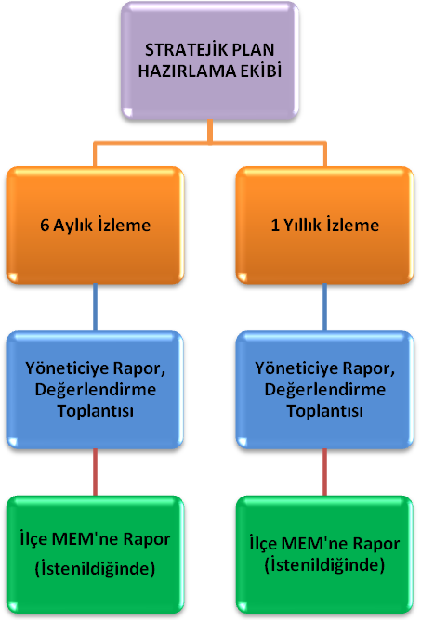

EKLER
Tablo 17 Strateji Geliştirme Kurulu

STRATEJİ GELİŞTİRME KURULU
Okul Müdürü | Ergün FADILOĞLU
Müdür Yardımcısı | İlhan KAHYA
Öğretmen | Sibel DÜNDAR
Okul Aile Birliği Başkanı | Mehmet EYEFCİ

Tablo 18 Stratejik Plan Hazırlama Ekibi

STRATEJİK PLANLAMA EKİBİ
Müdür Yardımcısı | Osman KELEŞ
Öğretmen | Alev AYDIN
Öğretmen | Sururi YENİCE
Öğretmen | Pınar GÜREŞCİ
Gönüllü Veli | İlyas ZEYTİNDALI

